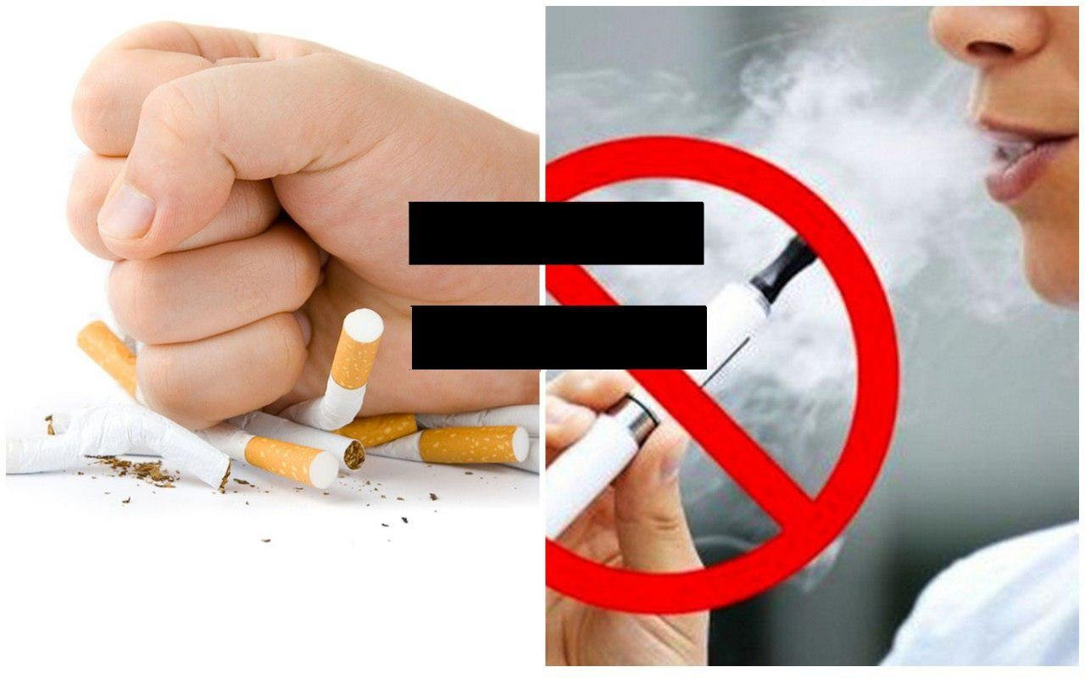

О вреде никотинсодержащей продукции (снюсы, электронные сигареты)

Так называемые снюсы, вейпы и электронные сигареты уже стали новым бичом XXI века, подвинув в популярности у молодёжи обычные сигареты и лёгкие наркотики. Они доступны, дёшевы и в моде. При этом объём никотина, содержащийся в таких конфетках и устройствах парения способен убить не только лошадь, но и целый табун. Рост популярности вейпов, электронных сигарет и снюсов — тенденция, несущая реальные риски для здоровья. Большинство людей, увлекающихся вейпами и снюсами уверены, что это полностью замещает курение и не несет за собой никакого вреда. Но это совершенно не так. Электронные устройства и снюсы являются относительно молодым видом пристрастия к никотину и веществам, имитирующим и «замещающим» курение.
Оптовая и розничная торговля насваем и табаком сосательным (снюсом) на территории Российской Федерации запрещена Федеральным законом от 23.02.2013 № 15-ФЗ «Об охране здоровья граждан от воздействия окружающего табачного дыма и последствий потребления табака». Однако некоторые производители вывели на рынок новые подвиды некурительных никотинсодержащих изделий, на которые запрет не распространяется. Бестабачные никотиновые смеси (сосательные, жевательные) – аналог классического снюса. В технологии приготовления не используется табак. Они изготавливаются либо на основе смеси трав, пропитанных никотином (т.н. пэки), либо в виде кондитерских изделий (леденцы, мармелад, пастилки и т.п.) или в виде жевательной резинки. Вся эта продукция содержит в себе еще большую концентрацию никотина, чем обычная сигарета.
Благодаря же стараниям табачных компанией, считается, что электронные сигареты – вообще безобидное модное развлечение. Но системы парения и нагревания табака совсем не безопасны: они могут привести к еще более серьезным осложнениям со здоровьем, чем курение обычных сигарет. Часто в жидкости для вейпов добавляют специальный растворители (пропиленгликоль, глицерин и др.), чтобы смесь «правильно» испарялась. При нагревании эти химические вещества должны превращаться в аэрозоль, но часть попадает в легкие в виде капель и оседает там, возникает воспаление и опасное накопление жидкостей в легких, что приводит к развитию заболеваний легких. В составе жидкостей для вейпа помимо других токсических веществ так же присутствует никотин, который продолжает обрекать человека на зависимость. Содержащиеся в вейпах ароматизаторы опасны для легких человека — они могут вызвать воспаления и повреждения бронхов и легочной ткани. Полное влияние ароматизаторов и других токсических веществ в электронных сигаретах на организм человека до конца не изучено. Поэтому вейпер ставит «эксперимент» над собой и своим здоровьем.
Существует ошибочное мнение - если в составе продукции нет табака, то и вред они не приносят. Зачастую некурительные бестабачные изделия и вейпы позиционируются как альтернатива потреблению сигарет. Все это является глубоким заблуждением. Влияние на организм некурительных никотинсодержащих изделий и вейпов обусловлено содержащимся в них никотином. Никотин - мощный яд и наркотик. В малых дозах действует возбуждающе на нервную систему, в больших вызывает паралич нервной системы, остановку дыхания, прекращение работы сердца. Многократное поглощение никотина формирует никотинизм – хроническое отравление, в результате которого снижается память и работоспособность. Влияние никотина изменяет работу всех систем органов, развивает психологическую и физическую зависимость. Психологическая зависимость от никотина усиливается изменением эмоционального фона. Негативное влияние данного вещества на организм проявляется в нарушении работы его основных систем: ЦНС, сердечно-сосудистой и эндокринной систем, вызывает заболевание десен и зубов.
Средняя летальная доза для человека: 0,5—1 мг/кг, по токсичности никотин не уступает синильной кислоте. Потребители бестабачных никотинсодержащих изделий получают более внушительную разовую дозу никотина в сравнении с курильщиками. Сеанс рассасывания длится 5-10 минут. За это время никотин впитывается через слизистые ротовой полости в кровь и попадает вместе со слюной в желудок, где через стенки желудка тоже попадает в кровоток. Кровь быстро разносит никотин по всему организму, в том числе в головной мозг. Итогом потребления становится быстрое формирование привычки. Зависимость развивается практически молниеносно. Отказаться от употребления такой продукции становится непросто. Вейперы же зачастую попросту не выпускают модную парилку из рук, в связи с чем объем поступаемого в организм никотина увеличивается многократно. Пристрастившиеся люди страдают от нарушения аппетита, расстройств работы органов пищеварения. Употребление никотинсодержащей продукции увеличивает риск заболевания сахарным диабетом, сердечно – сосудистыми заболеваниями, поражениям органов желудочно-кишечного тракта, развития онкозаболеваний, вызывает язвенное поражение дёсен, слизистых ротовой полости. Степень вреда во многом определяется состоянием организма и склонностью человека к возникновению рецидивов имеющихся заболеваний.
Вэйпы и снюсы – приспособления для курения и «безобидные» конфетки, которым отдают предпочтение в основном молодые люди. Проблема детского и подросткового курения очень актуальна в наше время. Даже среди школьников становится модным курение именно электронных сигарет. Для подросткового возраста характерно желание самовыразиться, показать себя «крутыми» в компании друзей. Многие начинают парить из чрезмерного любопытства, если курят взрослые и друзья – значит нужно попробовать это самому. Зачастую дети не понимают, что отсутствие табака в составе не делает данную продукцию безопасной, а так же огромный ассортимент вкусовых добавок, используемых для изготовления данной продукции, соблазняет детей к необдуманной покупке. Употребление безтабачных никотиновых смесей наносят непоправимый вред детскому организму: может вызвать остановку роста, повышенную агрессивность и возбудимость, ухудшение когнитивных процессов, нарушение памяти и концентрации внимания, развитие онкологических заболеваний, прежде всего желудка, печени, полости рта, ослабление устойчивости к инфекционным заболеваниям.
Действительно, самое страшное, что именно дети становятся жертвами употребления этой никотиносодержащей продукции. Уважаемые родители, дети – это наше будущее! Будьте внимательны к своим детям, проведите со своими детьми разъяснительную работу, расскажите им об опасности снюса, насвая, некурительной никотинсодержащей продукции, вейпов, о последствиях, к которым может привезти употребление таких изделий, сделайте все возможное, чтобы исключить возможность покупки вашим ребенком никотиносодержащих жевательных смесей и электронных сигарет.

С уважением, филиал ФБУЗ «Цент гигиены и эпидемиологии в Приморском крае в г. Дальнегорске»

